1 概述

1.1 系统简述

本系统是基于HTML, CSS, JavaScript和Python Fastapi框架开发的Web应用程序。其中，前端的浏览器在客户端供用户使用，前端发送的HTTP请求被后端接收后，先由视图层处理再转发至模型层，通过ORM调用数据库中的数据，再反馈给前端。

系统包含以下两个子系统：

* + 用户信息管理
  + 宿舍信息管理

1.2 软件设计目标

1.2.1 使学生更快捷地申请宿舍业务

1.2.2 使宿舍管理员更方便地处理宿舍业务

1.2.3 支持数据的批量处理

1.3 参考资料

1.4修订版本记录

|  |  |  |  |
| --- | --- | --- | --- |
| **日期** | **版本** | **描述** | **作者** |
| <9/6/2021> | <1.0> | 关于宿舍管理系统的初步详细设计 | 小组所有成员 |
|  |  |  |  |
|  |  |  |  |
|  |  |  |  |

2 术语表

请参考需求分析文档。

3 设计概述

3.1 系统的复用计划：库、框架、模式、构件等方面的复用（如果没有就不写了）

Python Fastapi框架

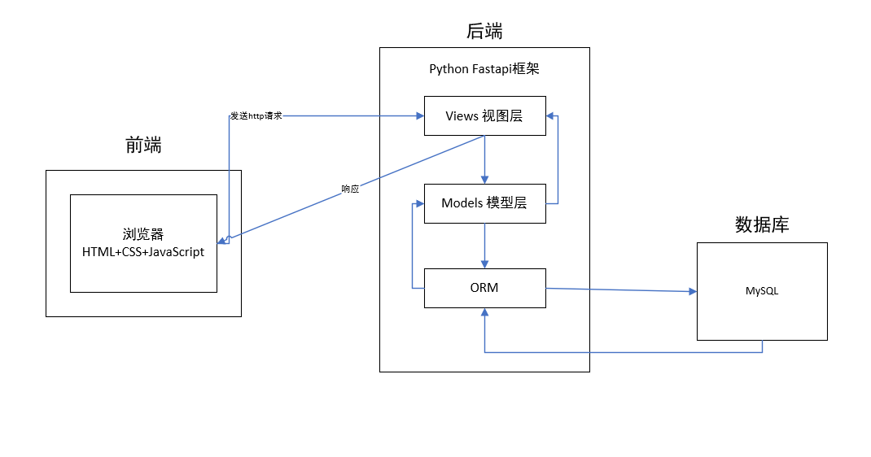

3.2系统接口设计(根据概要设计进一步细化设计)

• 各种提供给用户的界面

**1. 用户信息管理系统登录界面**

用户（学生/宿舍管理员/系统管理员）在该界面输入用户名及密码，点击“登陆”按钮后进入系统主界面。点击“重置”按钮可以清空输入框内已输入的内容。

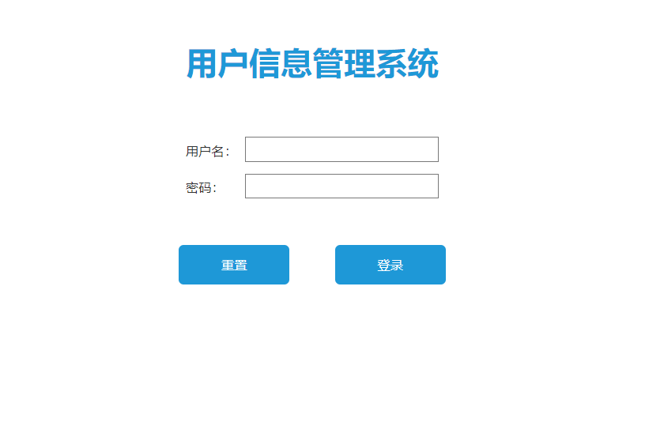

**2.学生界面**

本界面为用户信息管理系统的主界面，本系统的各种功能以按钮的形式直观地呈现给使用者，其中包括：“查询信息”、“宿舍业务”、“申请入住”、“申请离校”、“查看申请进度”和“退出登录”。点击“退出登录”按钮即跳转回登录界面

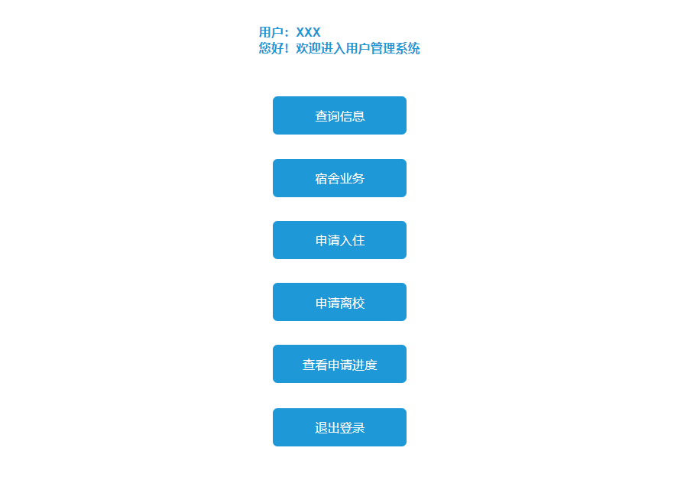

2.1查询信息界面——学生

在系统主界面点击“查询信息”按钮进入本界面。学生可在本界面查询到自身的学号、学院、班级、宿舍等基本信息。点击“返回”按钮即可回到系统主界面。

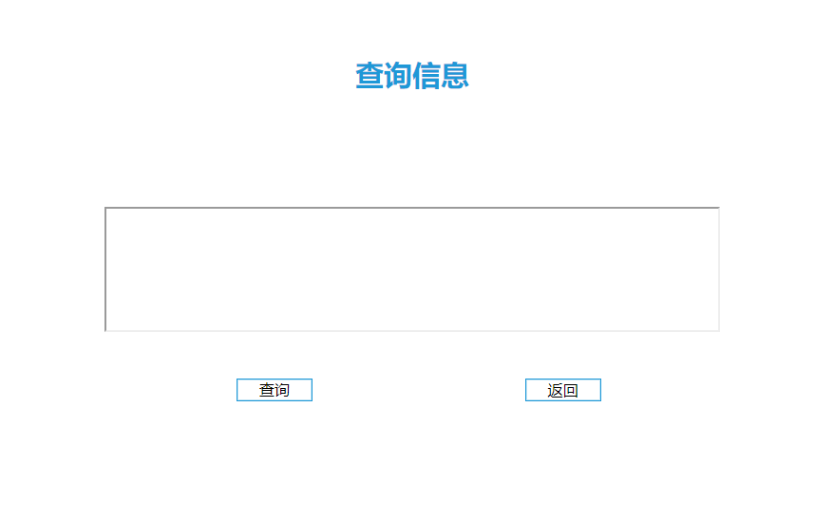

进入界面后点击“查询”按钮，学生信息就会显示在内联框架中。

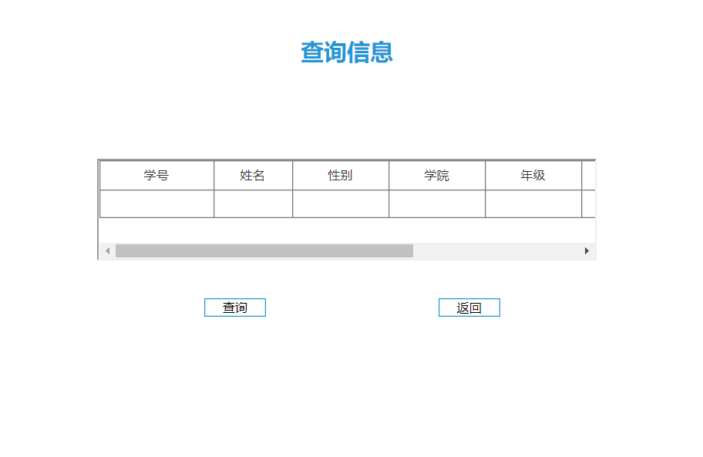

2.2宿舍业务界面

在系统主界面点击“宿舍业务”按钮进入本界面。点击“返回”按钮回到系统主界面。

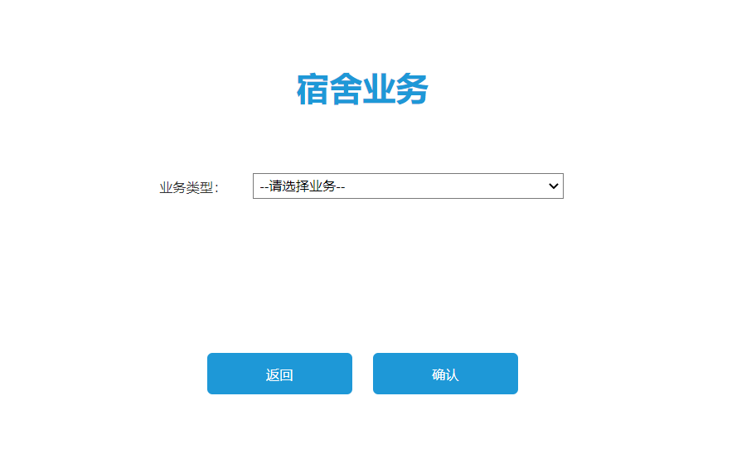

学生通过下拉列表选择要办理的宿舍业务：水电缴费或公物报修。

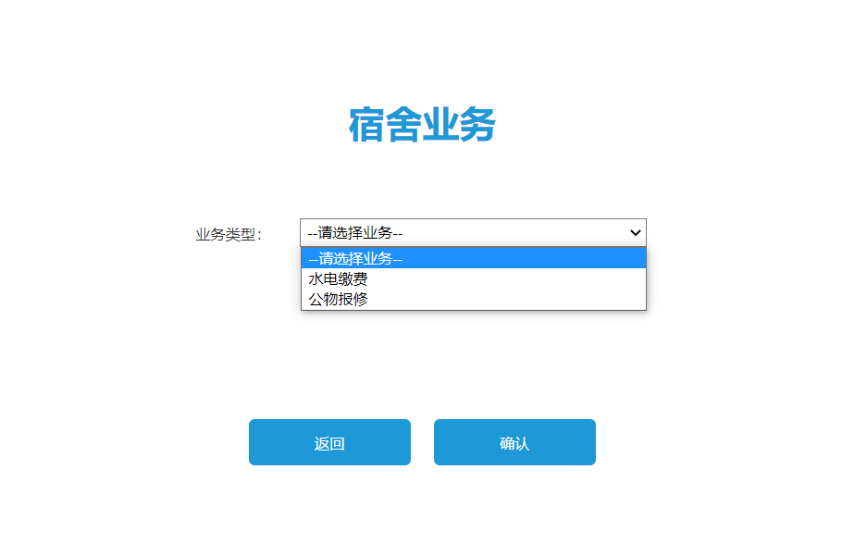

如果在下拉列表中选择了“水电缴费”，界面中出现缴费类型的下拉列表，可选择缴纳水费或电费。点击“返回”按钮即回到系统主界面。

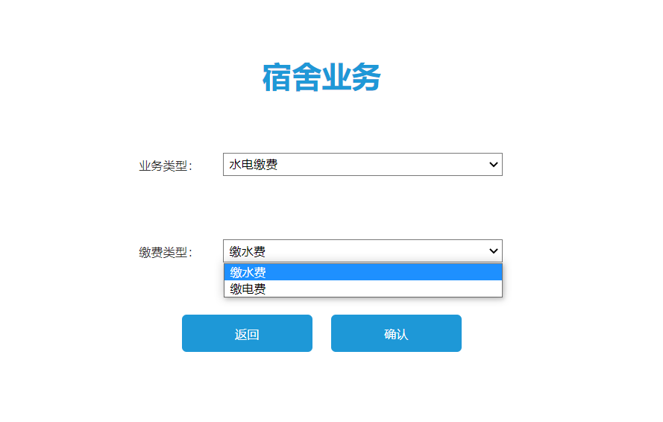

如在下拉列表中选择了“公务报修”，界面中显示输入框让学生输入公物名称。

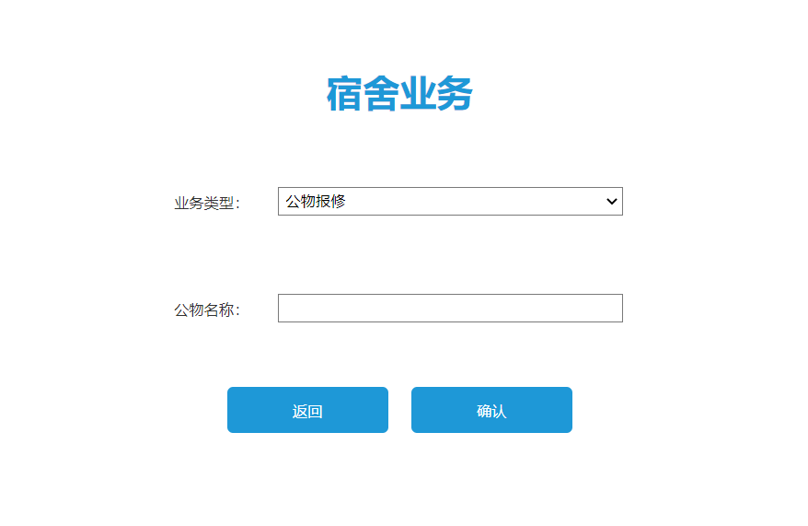

2.2.1宿舍业务申请成功界面

在宿舍业务界面选择要办理的业务后点击“确认”按钮即跳转到本界面。点击“返回”按钮即返回宿舍业务界面。

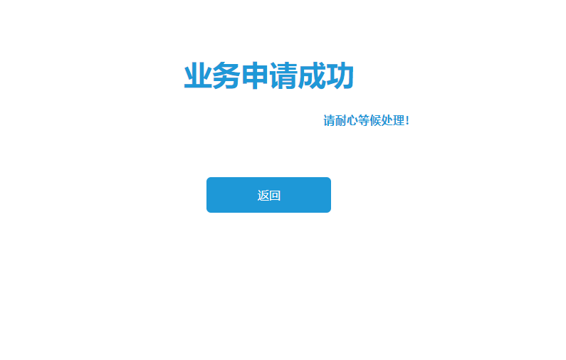

2.3申请入住界面

学生可在未住宿的状态下点击系统主界面的“申请入住”按钮进入本界面。点击“提交申请”即可提交宿舍入住申请。点击“返回”按钮即回到系统主界面。

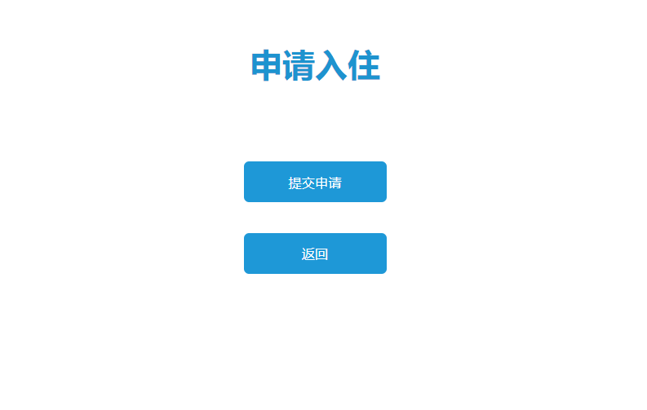

2.3.1申请入住成功界面

在申请入住界面点击“提交申请”按钮即进入本界面。点击“返回”按钮即返回系统主界面。

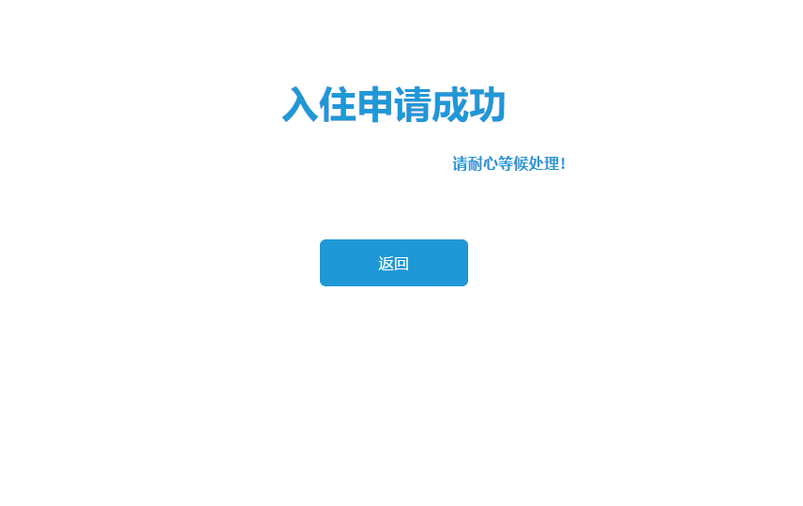

2.4申请离校界面

学生点击系统主界面的“申请离校”按钮进入本界面。学生点击“提交申请”即可提交离校申请。点击“返回”按钮即回到系统主界面。

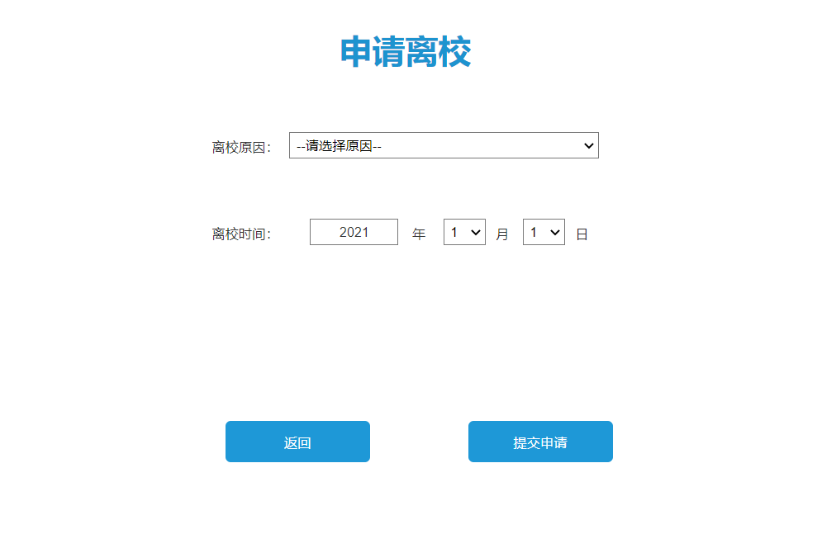

学生需在本界面通过下拉列表选择离校原因：包括毕业、请假和其他。

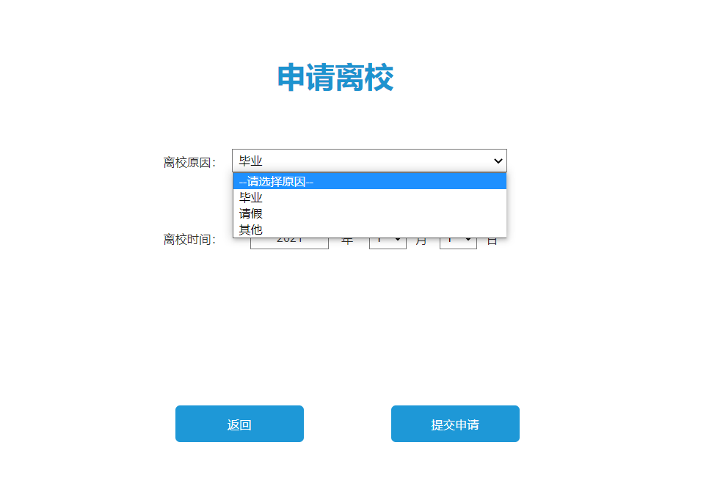

如学生选择了“其他”，界面中会出现输入框让学生填写离校原因。

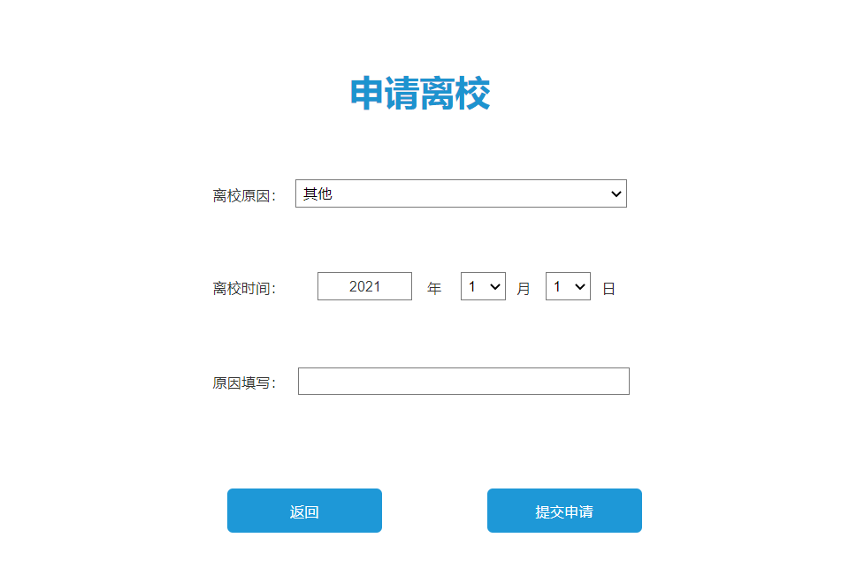

学生需通过下拉列表选择离校时间。

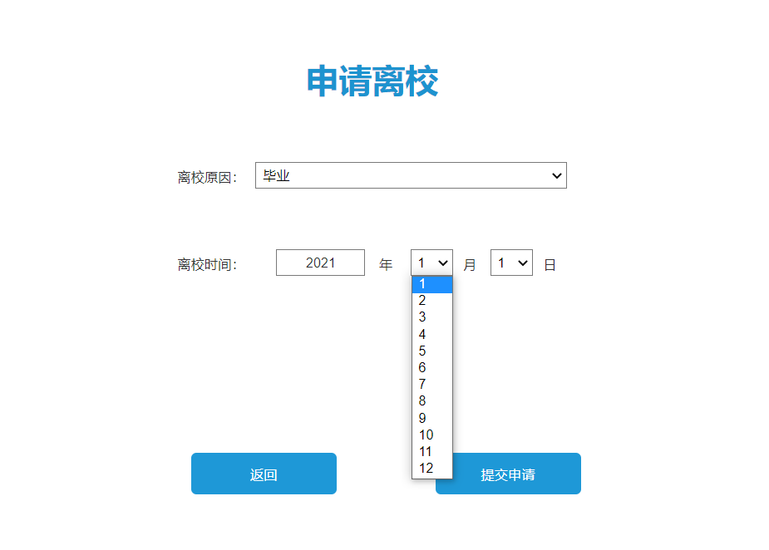

2.4.1离校申请提交成功页面

在申请离校界面填写好离校信息后点击“提交申请”按钮即可进入本界面。点击“返回”按钮回到系统主界面。

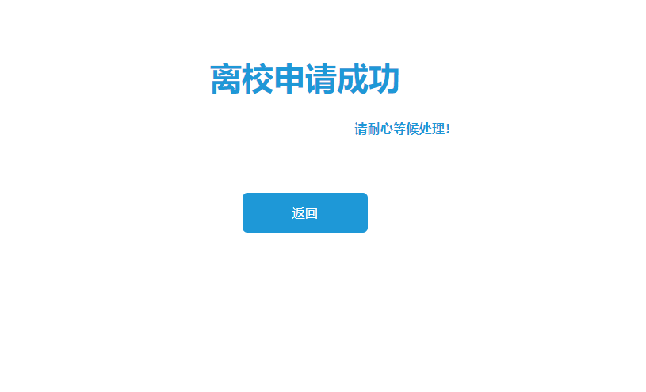

2.5查看申请进度界面

学生点击系统主界面的“查看申请进度”按钮进入本界面。点击“返回”按钮回到系统主界面。

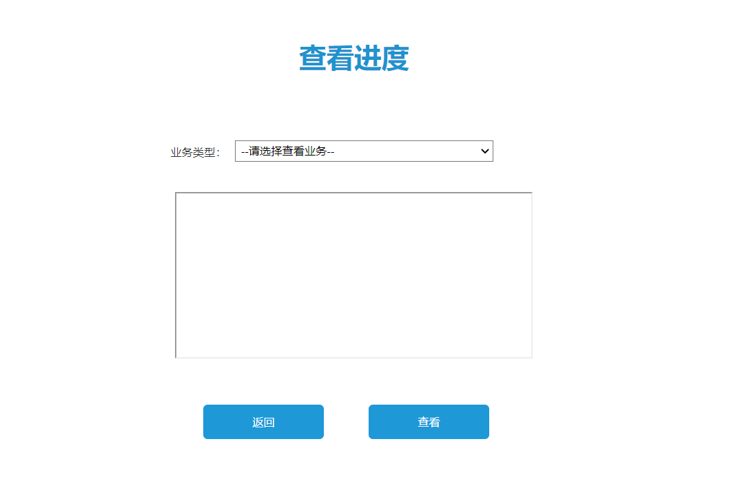

学生可在业务类型的下拉列表中选择想查看的业务进度，包括离校申请和宿舍申请。点击“查看”按钮后即可在内联框架中查看到业务进度。

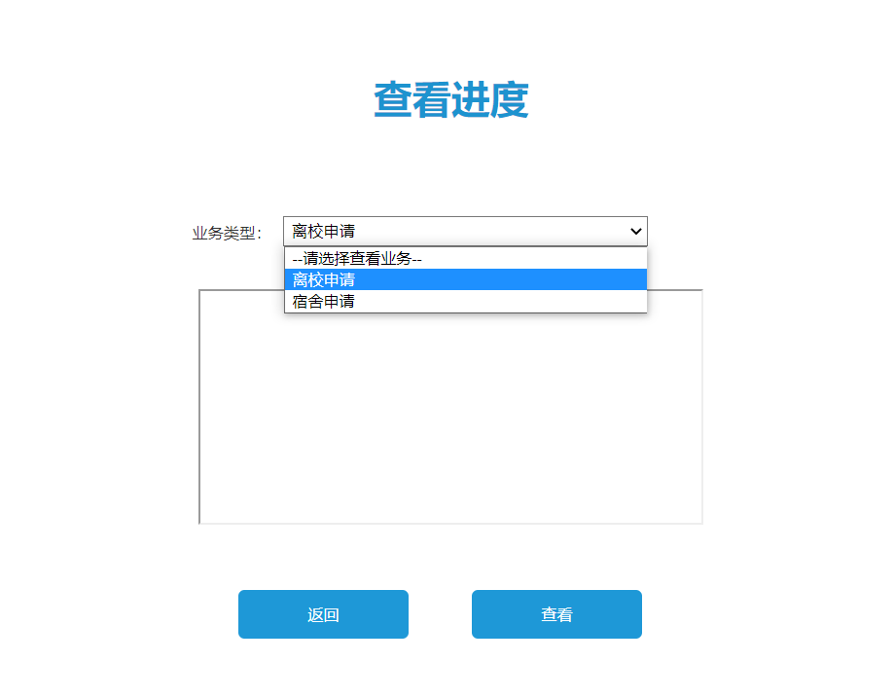

**3．宿舍管理员界面**

3.1 宿管管理的总界面：普通宿管可以用鼠标点击查询宿舍信息、查询用户信息、处理宿舍业务按钮来进入对应界面；点击返回按钮返回至**登录界面**；总宿管能额外有处理离校申请、处理入住申请按钮。

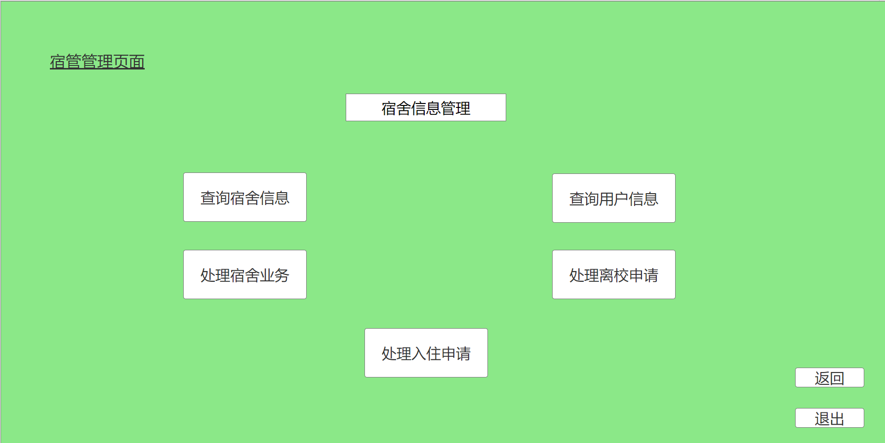

3.2 查询用户信息界面：宿管点击查询个人信息或查询学生信息来进入对应界面；点击返回按钮返回至**宿管管理总界面**。

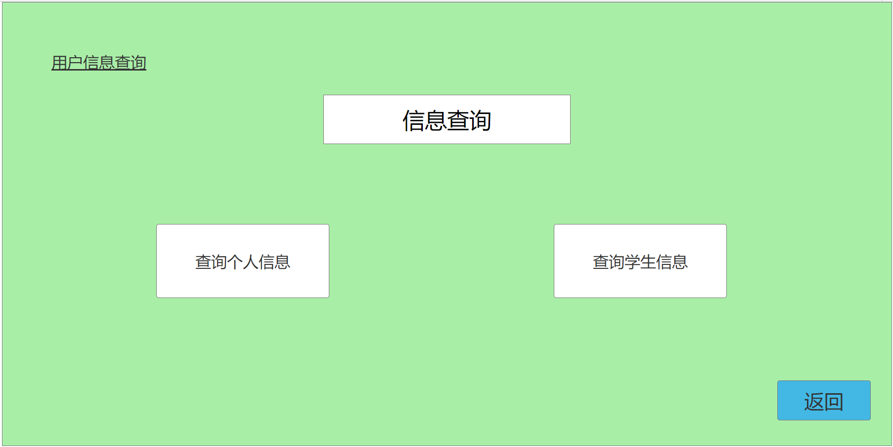

3.3 查询个人信息界面：宿管可以点击返回按钮返回至**查询用户信息界面。**

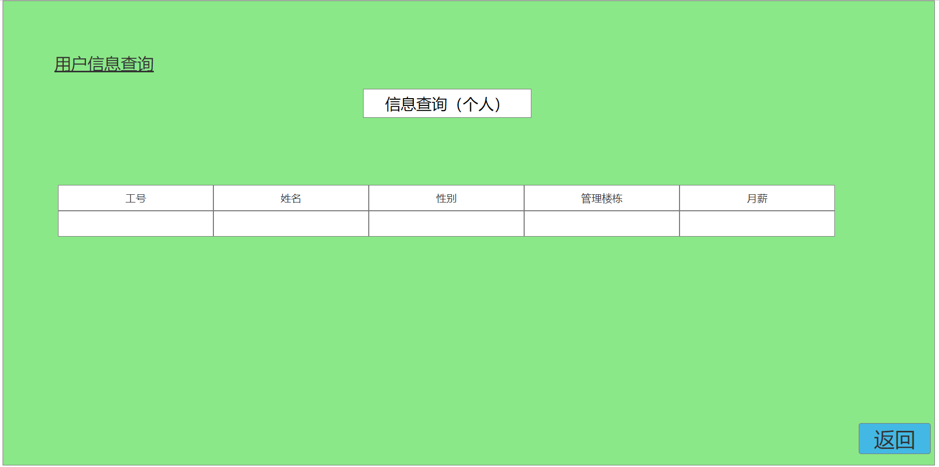

3.4 查询学生信息界面：用户可以用鼠标选择年级、学院、性别、班级或用键盘输入学号、姓名；然后点击查询按钮，系统将返回查询的学生信息在下方。

点击返回按钮可以返回至**查询用户信息界面**。

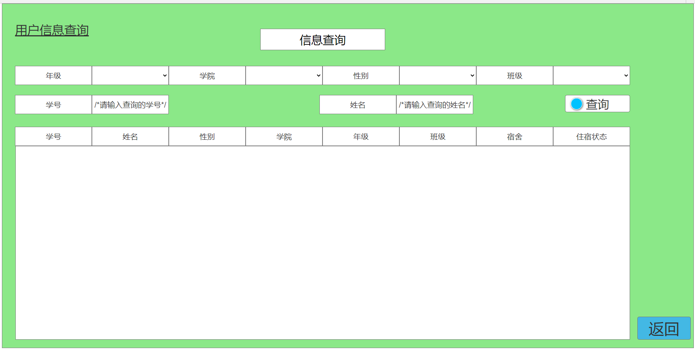

3.5 处理入住申请界面：宿管点击确认分配按钮可以为单个学生分配宿舍，系统将弹出分配成功或者分配失败的信息；点击一键分配可以为所有申请学生分配宿舍；点击返回按钮将返回至**宿舍管理总界面**。

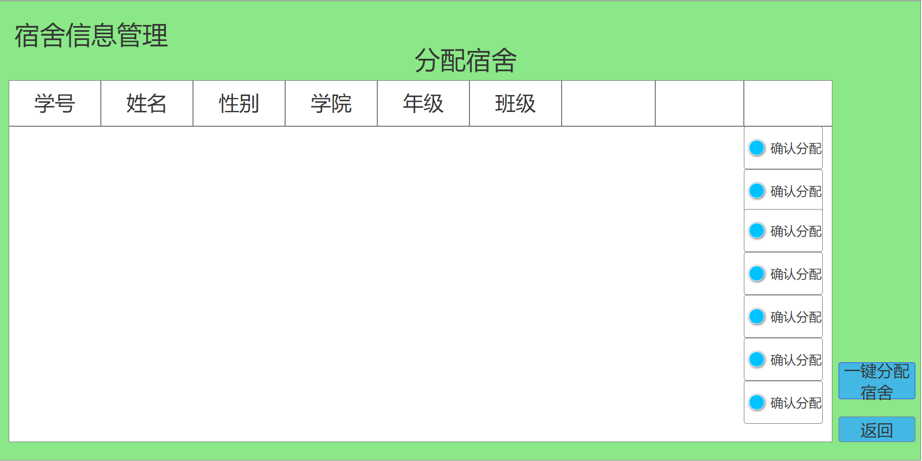

3.6 处理离校申请界面：宿管可以点击拒绝按钮，然后在弹窗中用键盘输入拒绝原因；点击返回按钮可以返回至**宿舍管理总界面**。

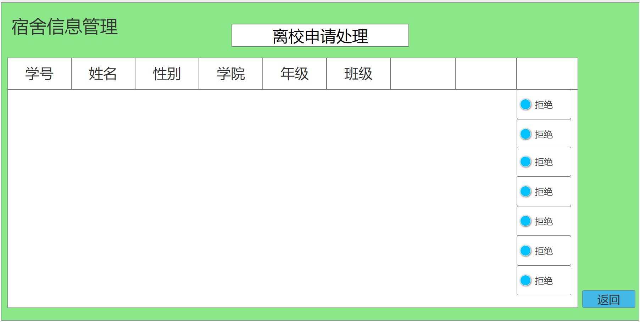

3.7宿舍管理员处理宿舍业务界面

该查询模块的输出数据为固定结构的数据项，将管理员填写的查询条件或填写的信息封装在固定的数据类型中传递给被调用的数据库模块。结构基本就是数据的存储结构,具体可见需求分析报告。

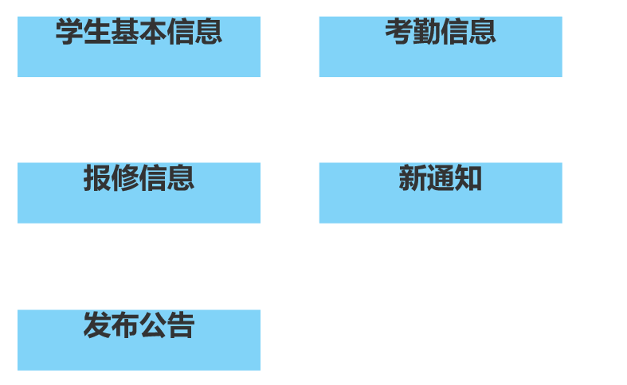

3.7.1宿舍管理员查询与处理报修请求界面：宿舍管理员选中需要处理的报修请求，点击“批量审批”按钮，请求提交给第三方，等待报修；宿舍管理员点击“批量完成按钮”，系统提示相关宿舍报修已完成。

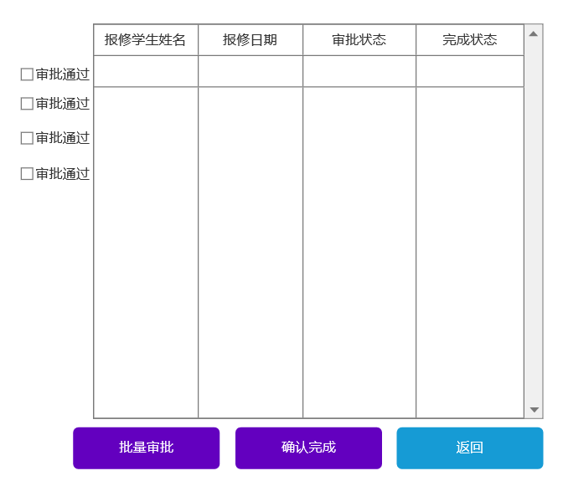

3.7.2宿舍管理员查询学生考勤信息界面：页面显示当天23：30时所有学生的归寝信息，宿管可选中未归寝学生批量导出信息上报。

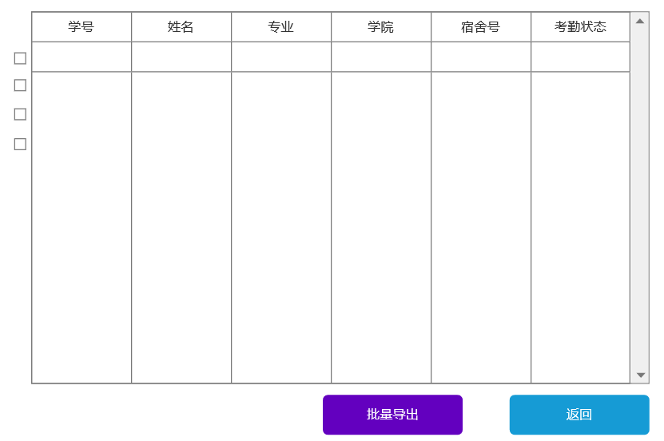

3.7.3通知界面：宿舍管理员在该界面可看到通知消息，并批量选中为已读状态。

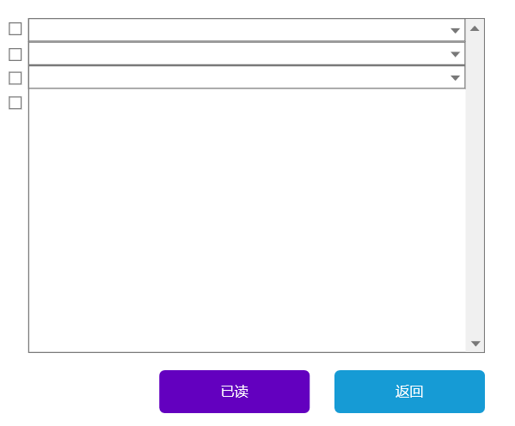

3.7.4发布公告界面：宿舍管理员编辑发布的公告内容，编辑完成后点击“确认发布”。

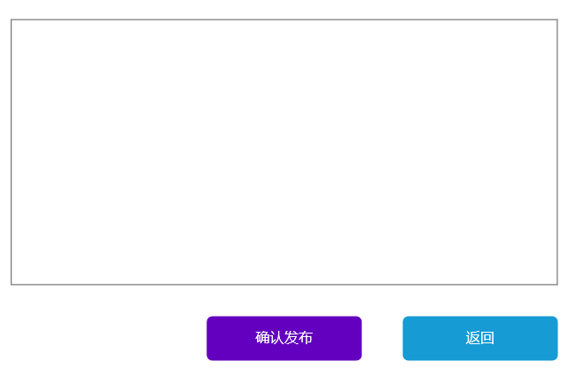

**4.系统管理员界面**

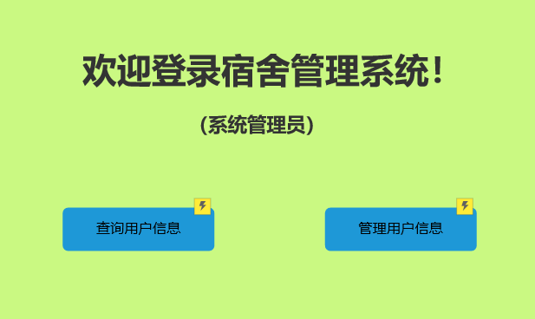

4.1 系统管理员总界面：系统管理员登录后，系统跳转至此界面，可以执行查询用户信息和管理用户信息操作。

4.2 查询用户信息界面：系统管理员可以选择查询的用户类型，并根据用户类型的具体属性进行查询。

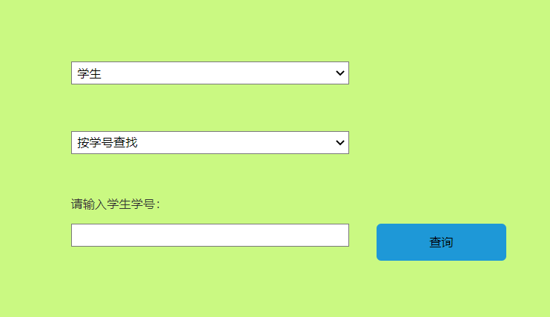

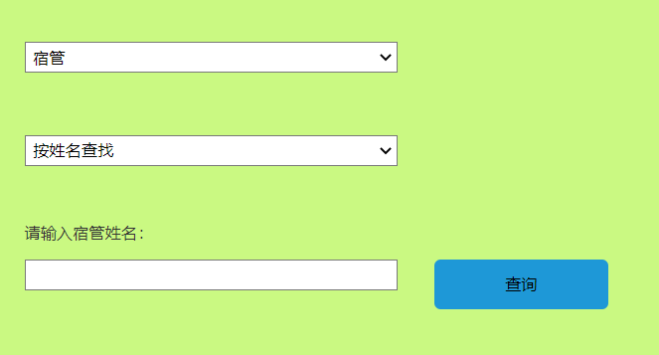

4.3 修改用户信息界面：系统管理员先查找到需要修改的用户，再选择具体属性进行修改。

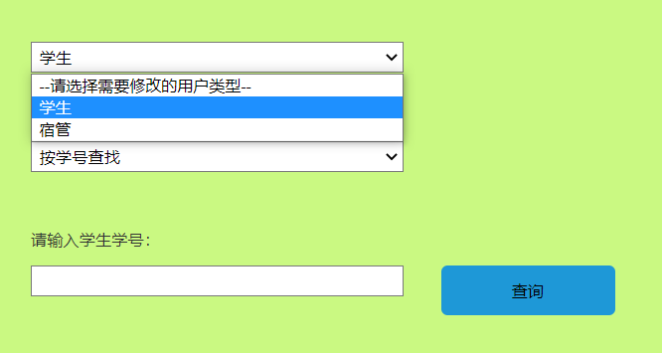

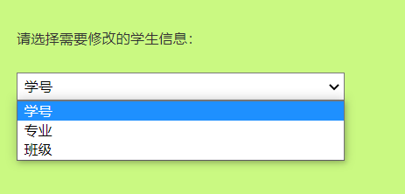

• 系统外部接口设计：与外部系统的交互设计

3.3 对象模型设计

• 对象模型（类图或对象图）：提供整个系统的对象模型，在其中应该包含

所有的系统对象。所有对象之间的关联必须被确定并且必须指明联系的基数。

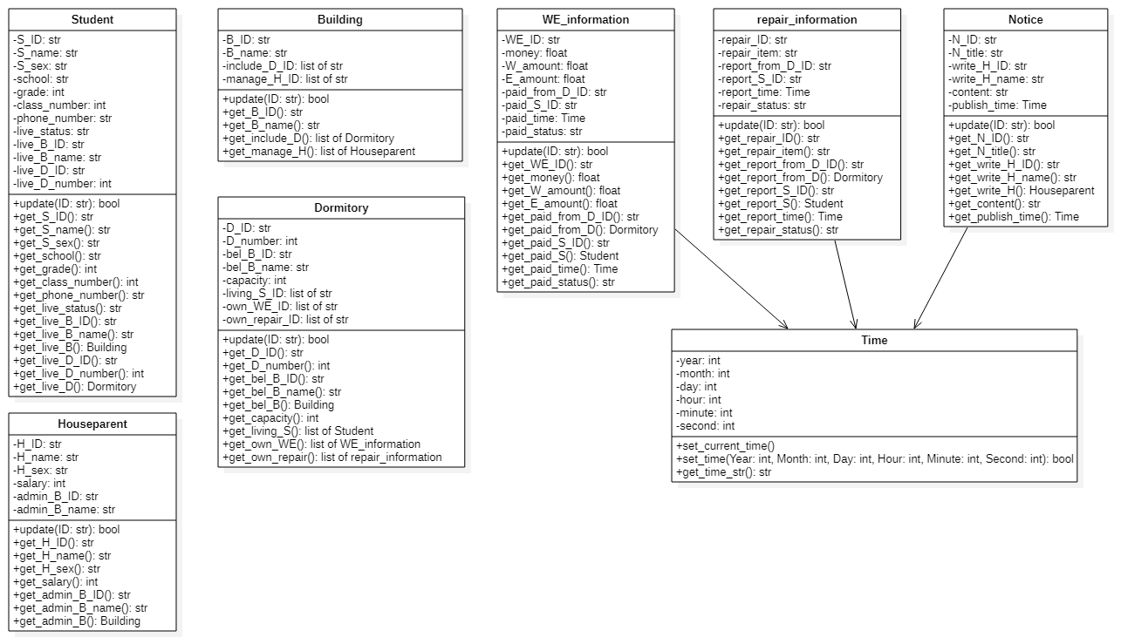

• 对象描述: 在这个部分叙述每个对象的细节，它的属性、它的方法。对每个对象的每个属性详细说明：名字、类型; 对每个对象的每个方法详细说明：方法名，返回类型，返回值，参数，用途以及使用的算法的简要说明。

①学生类（Student）对象

|  |  |  |  |  |  |
| --- | --- | --- | --- | --- | --- |
| Attributes | | | | | |
| **Visibility** | | **Name** | **Type** | | **Description** |
| private | | S_ID | str | | 学生的ID（学号） |
| private | | S_name | str | | 学生的姓名 |
| private | | S_sex | str | | 学生的性别 |
| private | | school | str | | 学院 |
| private | | grade | int | | 年级 |
| private | | class_number | int | | 班级 |
| private | | phone_number | str | | 手机号码 |
| private | | live_status | str | | 住宿状态 |
| private | | live_B_ID | str | | 所住楼栋的ID |
| private | | live_B_name | str | | 所住楼栋的名称 |
| private | | live_D_ID | str | | 所住宿舍的ID |
| private | | live_D_number | int | | 所住宿舍的房号 |
| Operations | | | | | | |
| **Visibility** | **Name** | | | **Description** | | |
| public | update(ID: str): bool | | | 根据学生的ID从数据库中找到相应学生的信息更新该对象，若找不到返回false | | |
| public | get_S_ID(): str | | | 返回学生的ID | | |
| public | get_S_name(): str | | | 返回学生的姓名 | | |
| public | get_S_sex(): str | | | 返回学生的性别 | | |
| public | get_school(): str | | | 返回学院 | | |
| public | get_grade(): int | | | 返回年级 | | |
| public | get_class_number(): int | | | 返回班级 | | |
| public | get_phone_number(): str | | | 返回手机号码 | | |
| public | get_live_status(): str | | | 返回住宿状态 | | |
| public | get_live_B_ID(): str | | | 返回所住楼栋的ID | | |
| public | get_live_B_name(): str | | | 返回所住楼栋的名称 | | |
| public | get_live_B(): Building | | | 返回所住楼栋的Building对象 | | |
| public | get_live_D_ID(): str | | | 返回所住宿舍的ID | | |
| public | get_live_D_number(): int | | | 返回所住宿舍的房号 | | |
| public | get_live_D(): Dormitory | | | 返回所住宿舍的Dormitory对象 | | |

②宿管类（Houseparent）对象

|  |  |  |  |  |  |
| --- | --- | --- | --- | --- | --- |
| Attributes | | | | | |
| **Visibility** | | **Name** | **Type** | **Description** |
| private | | H_ID | str | 宿管的ID（工号） |
| private | | H_name | str | 宿管的姓名 |
| private | | H_sex | str | 宿管的性别 |
| private | | salary | int | 宿管的月薪 |
| private | | admin_B_ID | str | 管理楼栋的ID |
| private | | admin_B_name | str | 管理楼栋的名称 |
| Operations | | | | | | | |
| **Visibility** | **Name** | | | **Description** | | |
| public | update(ID: str): bool | | | 根据宿管的ID从数据库中找到相应宿管的信息更新该对象，若找不到返回false | | |
| public | get_H_ID(): str | | | 返回宿管的ID | | |
| public | get_H_name(): str | | | 返回宿管的姓名 | | |
| public | get_H_sex(): str | | | 返回宿管的性别 | | |
| public | get_salary(): int | | | 返回宿管的月薪 | | |
| public | get_admin_B_ID(): str | | | 返回管理楼栋的ID | | |
| public | get_admin_B_name(): str | | | 返回管理楼栋的名称 | | |
| public | get_admin_B(): Building | | | 返回管理楼栋的Building对象 | | |

③楼栋类（Building）对象

|  |  |  |  |  |  |
| --- | --- | --- | --- | --- | --- |
| Attributes | | | | | |
| **Visibility** | | **Name** | **Type** | **Description** | |
| private | | B_ID | str | 楼栋的ID | |
| private | | B_name | str | 楼栋的名称 | |
| private | | include_D_ID | list of str | 该楼栋所拥有的所有宿舍的ID | |
| private | | manage_H_ID | list of str | 管理该楼栋的所有宿管的ID | |
| Operations | | | | | | |
| **Visibility** | **Name** | | | | **Description** | |
| public | update(ID: str): bool | | | | 根据楼栋的ID从数据库中找到相应楼栋的信息更新该对象，若找不到返回false | |
| public | get_B_ID(): str | | | | 返回楼栋的ID | |
| public | get_B_name(): str | | | | 返回楼栋的名称 | |
| public | get_include_D(): list of Dormitory | | | | 返回该楼栋所拥有的所有宿舍的Dormitory对象的列表 | |
| public | get_manage_H(): list of Houseparent | | | | 返回管理该楼栋的所有宿管的Houseparent对象的列表 | |

④宿舍类（Dormitory）对象

|  |  |  |  |  |  |
| --- | --- | --- | --- | --- | --- |
| Attributes | | | | | |
| **Visibility** | | **Name** | **Type** | **Description** | |
| private | | D_ID | str | 宿舍的ID | |
| private | | D_number | int | 宿舍的房号 | |
| private | | bel_B_ID | str | 所属楼栋的ID | |
| private | | bel_B_name | str | 所属楼栋的名称 | |
| private | | capacity | int | 宿舍可住的人数 | |
| private | | living_S_ID | list of str | 正住在此宿舍的所有学生ID | |
| private | | own_WE_ID | list of str | 该宿舍所拥有的所有水电缴费单的ID | |
| private | | own_repair_ID | list of str | 该宿舍所拥有的所有公物报修单的ID | |
| Operations | | | | | | |
| **Visibility** | **Name** | | | | **Description** | |
| public | update(ID: str): bool | | | | 根据宿舍的ID从数据库中找到相应宿舍的信息更新该对象，若找不到返回false | |
| public | get_D_ID(): str | | | | 返回宿舍的ID | |
| public | get_D_number(): int | | | | 返回宿舍的房号 | |
| public | get_bel_B_ID(): str | | | | 返回所属楼栋的ID | |
| public | get_bel_B_name(): str | | | | 返回所属楼栋的名称 | |
| public | get_bel_B(): Building | | | | 返回所属楼栋的Building对象 | |
| public | get_capacity(): int | | | | 返回宿舍可住的人数 | |
| public | get_living_S(): list of Student | | | | 返回正住在此宿舍的所有学生的Student对象列表 | |
| public | get_own_WE(): list of WE_information | | | | 返回该宿舍所拥有的所有水电缴费单的WE_information对象的列表 | |
| public | get_own_repair(): list of repair_information | | | | 返回该宿舍所拥有的所有公物报修单的repair_information对象的列表 | |

⑤水电缴费单类（WE_information）对象

|  |  |  |  |  |  |
| --- | --- | --- | --- | --- | --- |
| Attributes | | | | | |
| **Visibility** | | **Name** | **Type** | **Description** | |
| private | | WE_ID | str | 水电缴费单的ID（单号） | |
| private | | money | float | 金额 | |
| private | | W_amount | float | 用水量 | |
| private | | E_amount | float | 用电量 | |
| private | | paid_from_D_ID | str | 所属宿舍的ID | |
| private | | paid_S_ID | str | 支付学生的ID | |
| private | | paid_time | Time | 支付时间 | |
| private | | paid_status | str | 支付状态 | |
| Operations | | | | | | |
| **Visibility** | **Name** | | | | **Description** | |
| public | update(ID: str): bool | | | | 根据水电缴费单的ID从数据库中找到相应水电缴费单的信息更新该对象，若找不到返回false | |
| public | get_WE_ID(): str | | | | 返回水电缴费单的ID | |
| public | get_money(): float | | | | 返回金额 | |
| public | get_W_amount(): float | | | | 返回用水量 | |
| public | get_E_amount(): float | | | | 返回用电量 | |
| public | get_paid_from_D_ID(): str | | | | 返回所属宿舍的ID | |
| public | get_paid_from_D(): Dormitory | | | | 返回所属宿舍的Dormitory对象 | |
| public | get_paid_S_ID(): str | | | | 返回支付学生的ID | |
| public | get_paid_S(): Student | | | | 返回支付学生的Student对象 | |
| public | get_paid_time(): Time | | | | 返回支付时间的Time对象 | |
| public | get_paid_status(): str | | | | 返回支付状态 | |

⑥公务报销单类（repair_information）对象

|  |  |  |  |  |  |
| --- | --- | --- | --- | --- | --- |
| Attributes | | | | | |
| **Visibility** | | **Name** | **Type** | **Description** | |
| private | | repair_ID | str | 公物报修单的ID（单号） | |
| private | | repair_item | str | 报修物品 | |
| private | | report_from_D_ID | str | 报修宿舍的ID | |
| private | | report_S_ID | str | 报修学生的ID | |
| private | | report_time | Time | 报修时间 | |
| private | | repair_status | str | 报修状态 | |
| Operations | | | | | | |
| **Visibility** | **Name** | | | | **Description** | |
| public | update(ID: str): bool | | | | 根据公物报修单的ID从数据库中找到相应公物报修单的信息更新该对象，若找不到返回false | |
| public | get_repair_ID(): str | | | | 返回公物报修单的ID | |
| public | get_repair_item(): str | | | | 返回报修物品 | |
| public | get_report_from_D_ID(): str | | | | 返回报修宿舍的ID | |
| public | get_report_from_D(): Dormitory | | | | 返回报修宿舍的Dormitory对象 | |
| public | get_report_S_ID(): str | | | | 返回报修学生的ID | |
| public | get_report_S(): Student | | | | 返回报修学生的Student对象 | |
| public | get_report_time(): Time | | | | 返回报修时间的Time对象 | |
| public | get_repair_status(): str | | | | 返回报修状态 | |

⑦通知类（Notice）对象

|  |  |  |  |  |  |
| --- | --- | --- | --- | --- | --- |
| Attributes | | | | | |
| **Visibility** | | **Name** | **Type** | **Description** | |
| private | | N_ID | str | 通知的ID | |
| private | | N_title | str | 通知的标题 | |
| private | | write_H_ID | str | 写该通知的宿管的ID | |
| private | | write_H_name | str | 写该通知的宿管的姓名 | |
| private | | content | str | 通知的内容 | |
| private | | publish_time | Time | 发布时间 | |
| Operations | | | | | | |
| **Visibility** | **Name** | | | | **Description** | |
| public | update(ID: str): bool | | | | 根据通知的ID从数据库中找到相应通知的信息更新该对象，若找不到返回false | |
| public | get_N_ID(): str | | | | 返回通知的ID | |
| public | get_N_title(): str | | | | 返回通知的标题 | |
| public | get_write_H_ID(): str | | | | 返回写该通知的宿管的ID | |
| public | get_write_H_name(): str | | | | 返回写该通知的宿管的姓名 | |
| public | get_write_H(): Houseparent | | | | 返回写该通知的宿管的Houseparent对象 | |
| public | get_content(): str | | | | 返回通知的内容 | |
| public | get_publish_time(): Time | | | | 返回发布时间的Time对象 | |

⑧时间类（Time）对象

|  |  |  |  |  |
| --- | --- | --- | --- | --- |
| Attributes | | | | |
| **Visibility** | | **Name** | **Type** | **Description** |
| private | | year | int | 年 |
| private | | month | int | 月 |
| private | | day | int | 日 |
| private | | hour | int | 时 |
| private | | minute | int | 分 |
| private | | second | int | 秒 |
| Operations | | | | | | |
| **Visibility** | **Name** | | | | | **Description** |
| public | set_current_time() | | | | | 根据当前系统时间更新该对象 |
| public | set_time(Year: int, Month: int, Day: int, Hour: int, Minute: int, Second: int): bool | | | | | 根据给定的年月日时分秒参数更新该对象，若参数有误则返回false |
| public | get_time_str(): str | | | | | 返回该对象的字符串格式时间 |

3.4系统用例实现详细设计

3.4.1 申请离校：

– 顺序图：

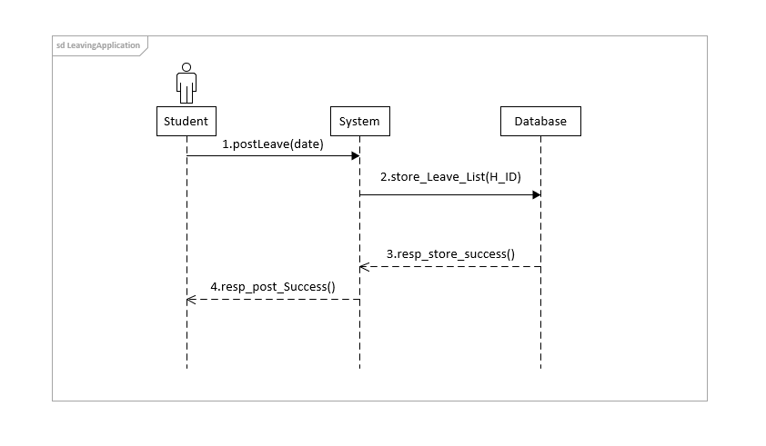

3.4.2 处理离校申请：

– 顺序图：

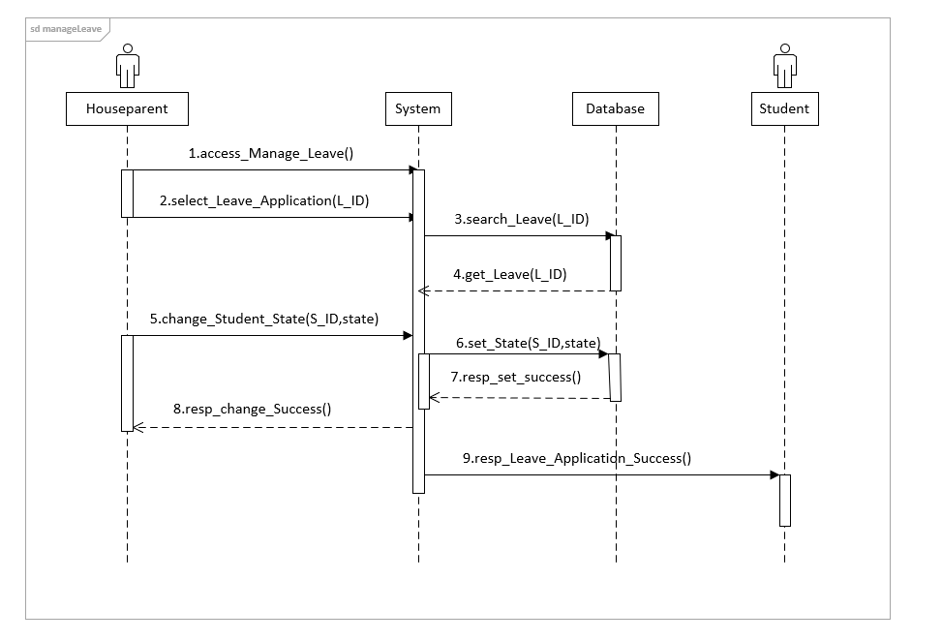

3.4.3 申请入住

– 顺序图：

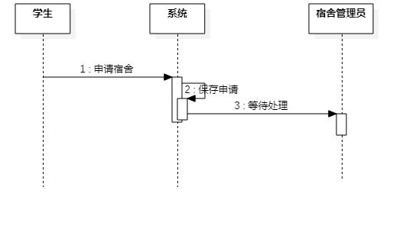

3.4.4处理入住申请

– 顺序图：

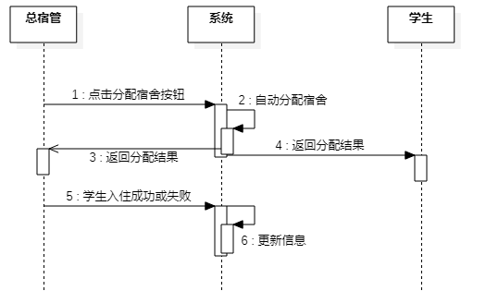

3.4.5 查询宿舍信息

– 顺序图：

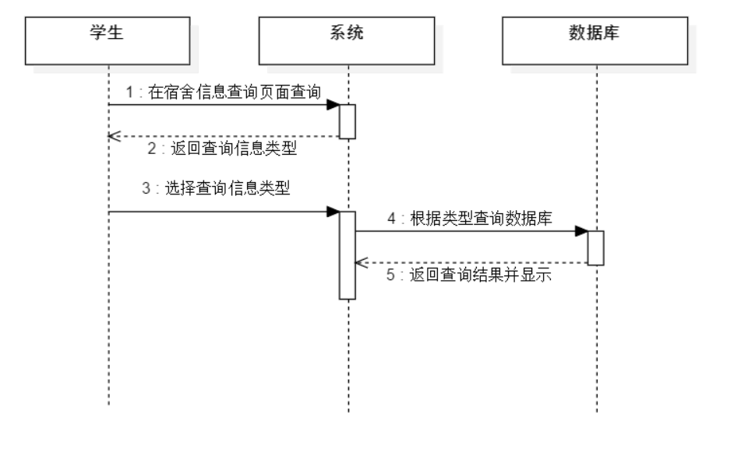

3.4.6 申请宿舍业务

– 顺序图：

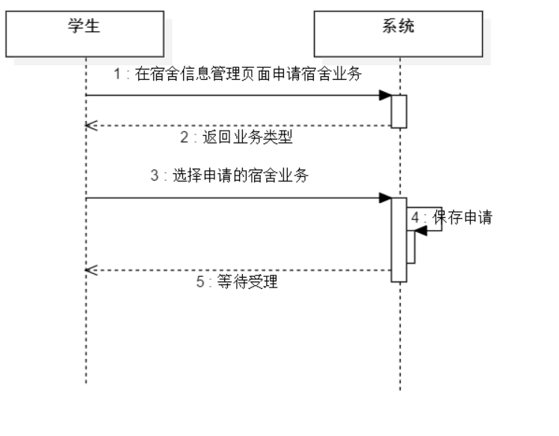

3.4.7 管理宿舍信息

– 顺序图：

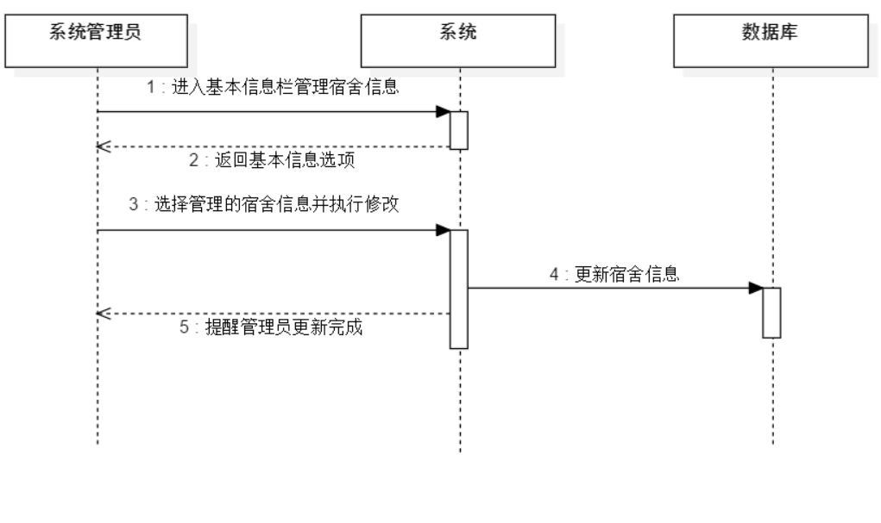

3.4.8 查询宿舍信息：

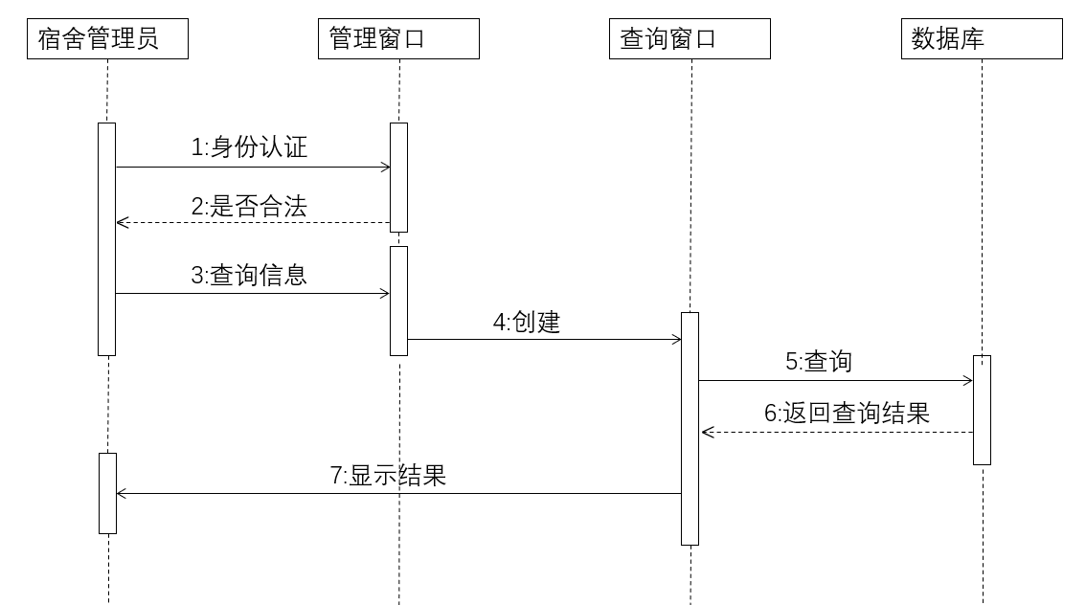

3.4.9 处理宿舍业务：

3.4.9.1发布公告

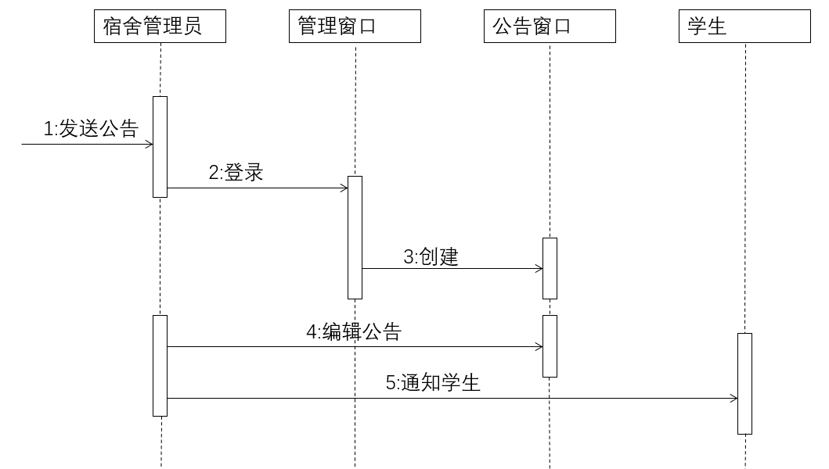

3.4.9.2 处理报修信息

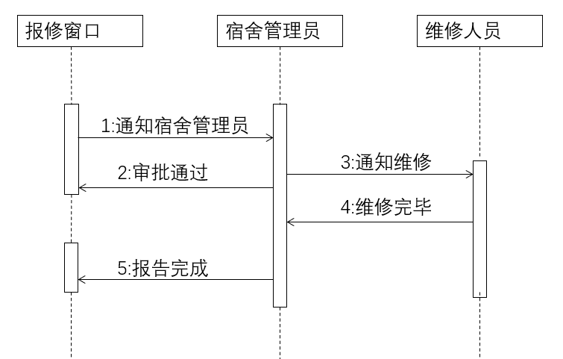

3.4.9.3 登记晚归

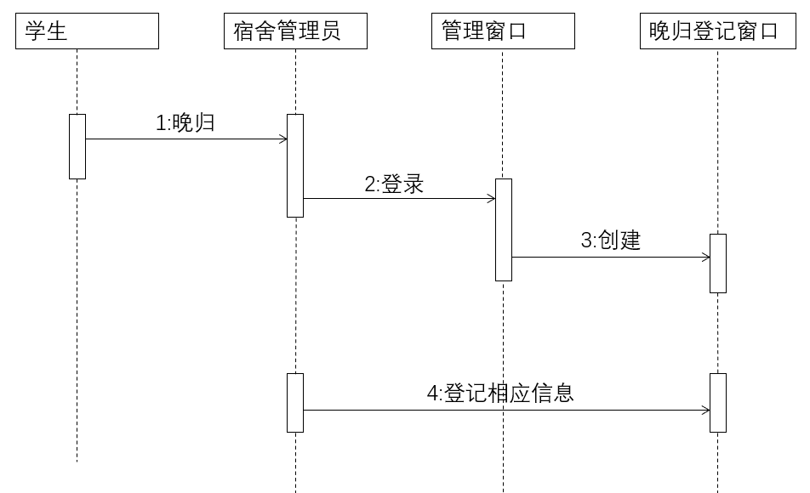

3.5系统非功能设计

3.5.1满足系统性能需求：

3.4.1.1使用连接池。连接池技术能够重用到数据库的连接，而不是每次请求都建立新的TCP连接，新连接仅在于连接池中得不到连接时才建立。当连接被关闭时，它被返回到连接池中。

3.4.1.2使用缓存技术。

3.5.2满足系统可靠性需求：

3.4.2.1在软件需求分析阶段，制定详细的需求分析计划和需求分析方法，保证需求分析彻底、完整、准确、可靠。

3.4.2.2设计过程中保证需求分析和说明定义的一致性、完整性、准确性和无歧义性，进而保证开发过程中对需求容易辨识。

3.4.2.3进行详细的数据组织规划和逻辑设计，保证软件设计过程中的数据组织的准确性和逻辑的可靠性，进而防止软件开发设计过程中出现过多的逻辑错误和数据描述错误。

3.4.2.4选择可靠有效的建模语言，系统设计整个过程中保证先建模后验证再编码，有效保证每个编码的质量。

3.5.3满足系统易用性需求：

3.4.3.1在系统开发过程中遵循迭代优化式开发模式，通过详细设计与代码开发是作用与反作用的关系来提高系统易用性。

3.4.3.2采取界面内容可见即可用的设计原则，在详细设计时，将系统各项操作与权限角色进行关联，无权操作内容不应出现在用户界面上，且不应出现用户需根据个人角色信息选择不同按键的操作（用户有双重角色除外）。